適時化解校內外衝突與誤解，落實危機管理與處理機制
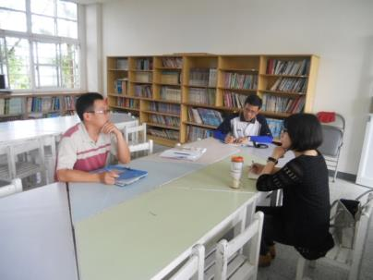 | 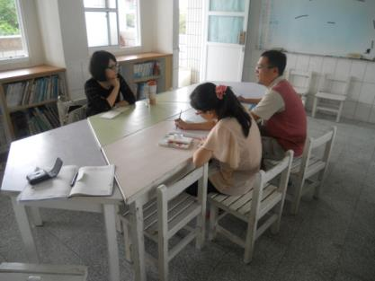
說明：學諮中心老師到校協助輔導 | 說明：與師長對話與了解
 | 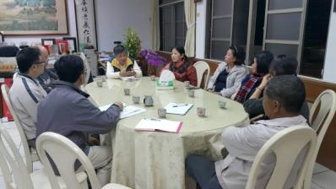
說明：教師與家長到校對話 | 說明：邀請家長到校關心學生學習
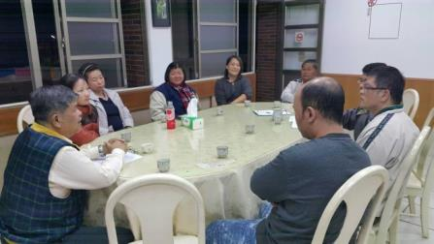 | 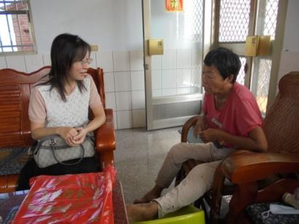
說明：導師分享學生在校情形 | 說明：導師進行家訪

